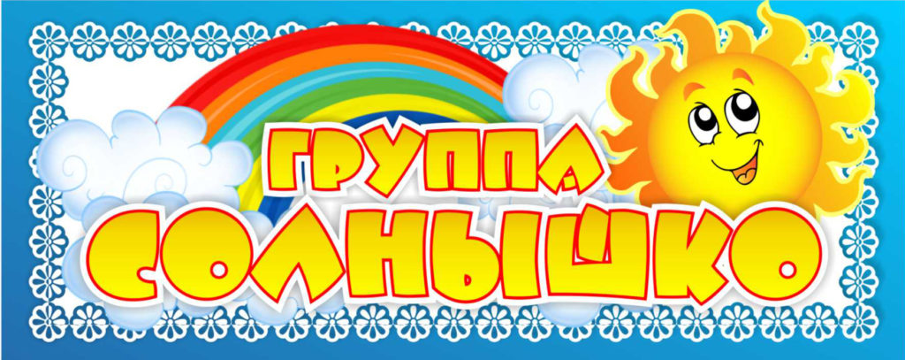

Воспитатели группы: Сутырина Л.В. и Тизинтян И.М.

Здравствуйте, уважаемые родители!!!!!

Быстро пролетел январь... наступил последний месяц зимы - февраль... На улице завывают метели, но поворот к весне уже произошел. Солнце с каждым днем поднимается все выше, ярче светит, больше греет.

На прогулке, обратите внимания детей на снегоуборочную технику. Расскажите, почему и зачем убирают снег.

Главный праздник этого месяца – конечно же, праздник наших мужчин! В группе, мы с ребятками, будем много говорить хорошего про пап и дедушек. Нам будет очень интересно послушать истории и от наших детей.

Очень объемно мы будем охватывать в группе тему «Защитники нашего Отечества». Это будет осуществляться через просмотр презентаций(«Военная техника»,«Военные профессии»), различные настольные игры (разрезные картинки), чтение стихов, беседы о нашей Родине, о ее границах и о тех, кто их защищает, начиная с былинных героев и заканчивая героями – защитниками нашего времени. Мы сделаем с детками индивидуальные и коллективные работы, посвященные 23 февраля.

Также нас ждет спортивное развлечение «Папа может!» (с привлечением пап детей).

Не останутся без внимания и наши мамы. В феврале мы проведем мастер-класс по изготовлению экологических кормушек для птиц. Совместно с ребенком вы сделаете поделку, которую потом заберете домой или повесите на дерево у нас на участке.

В феврале мы начинаем готовиться к первому весеннему празднику. Празднику наших мам и бабушек. Мы будем разучивать танцы, песни и стихи к утреннику.

В этом месяце мы продолжаем учить наших деток правильно пользоваться столовым приборами во время еды, а именно вилкой.

Для ребенка нужна маленькая вилка, зубья которой не очень острые. При использовании ее рекомендуют держать в левой руке. Нужно объяснить и показать малышу как пользоваться вилкой в зависимости от блюда, которое он кушает: когда зубья вилки должны быть направлены вниз, а когда – вверх. (если дети кушают макароны или картофель нужно зубья держать вниз, а если кашу или пюре, то боком)

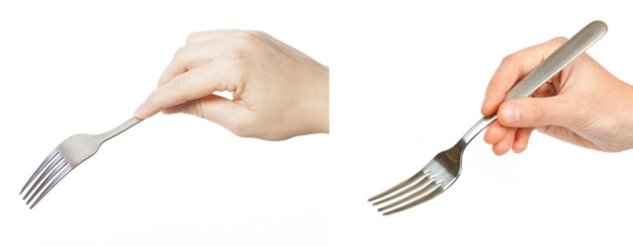

В 3-4 года малыш уже понимает, что он может уколоться острым предметом, поэтому мы рекомендуем учить ребенка правилам поведения за столом.

1. Не размахивать столовыми приборами
2. Пищу надо брать вилкой или ложкой
3. Когда ешь, не откусывать больших кусков
4. Не разговаривать с полным ртом, стараться кушать беззвучно
5. Если тебе нужно что-то взять, не тянитесь через весь стол, а вежливо попроси передать
6. Никогда не отзывайся плохо о блюде, если ты сам его не любишь, не порть аппетит другим
7. Не сиди боком к столу - это некрасиво
8. Не кроши хлеб, доедай кусок до конца. Не забывай, сколько людей трудилось, чтобы этот кусочек попал к тебе на стол